18.05.24

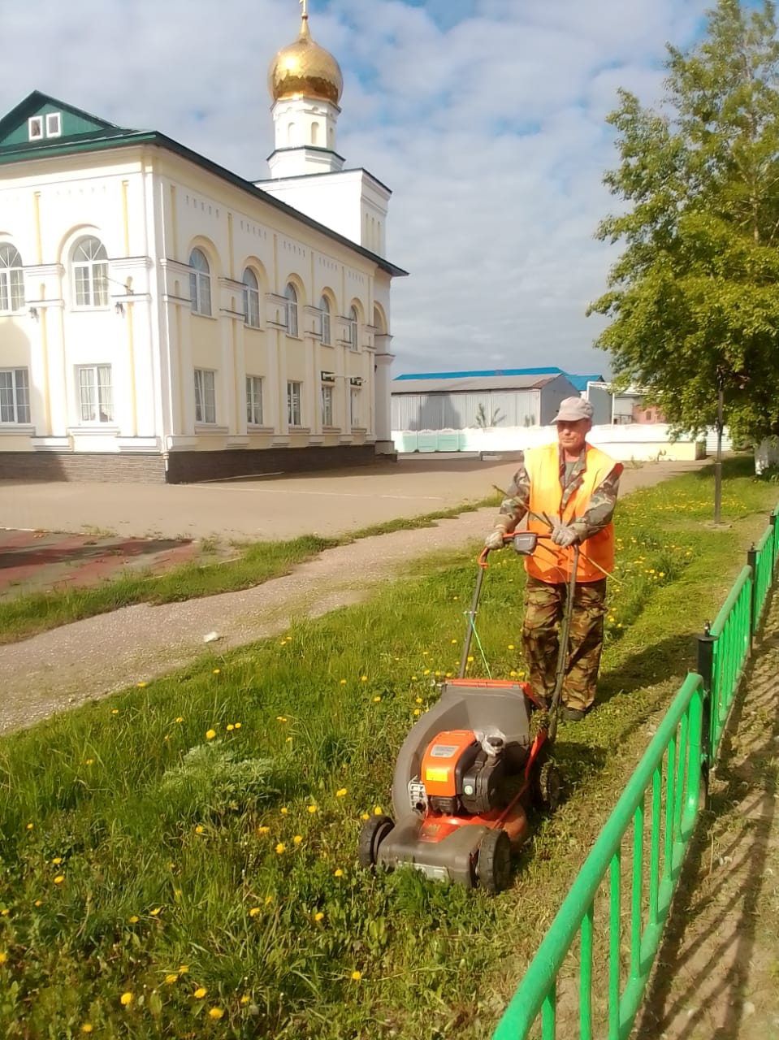

Покоса травы "Храм"ул.К.Маркса

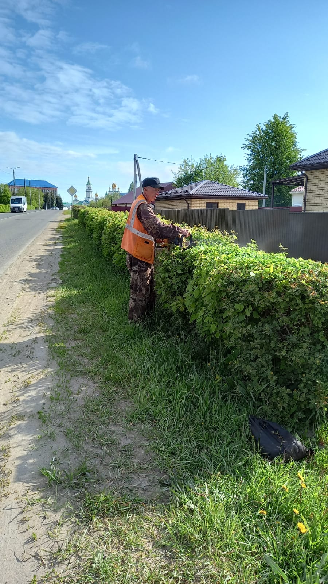

ул. К. Маркса обрезка кустов

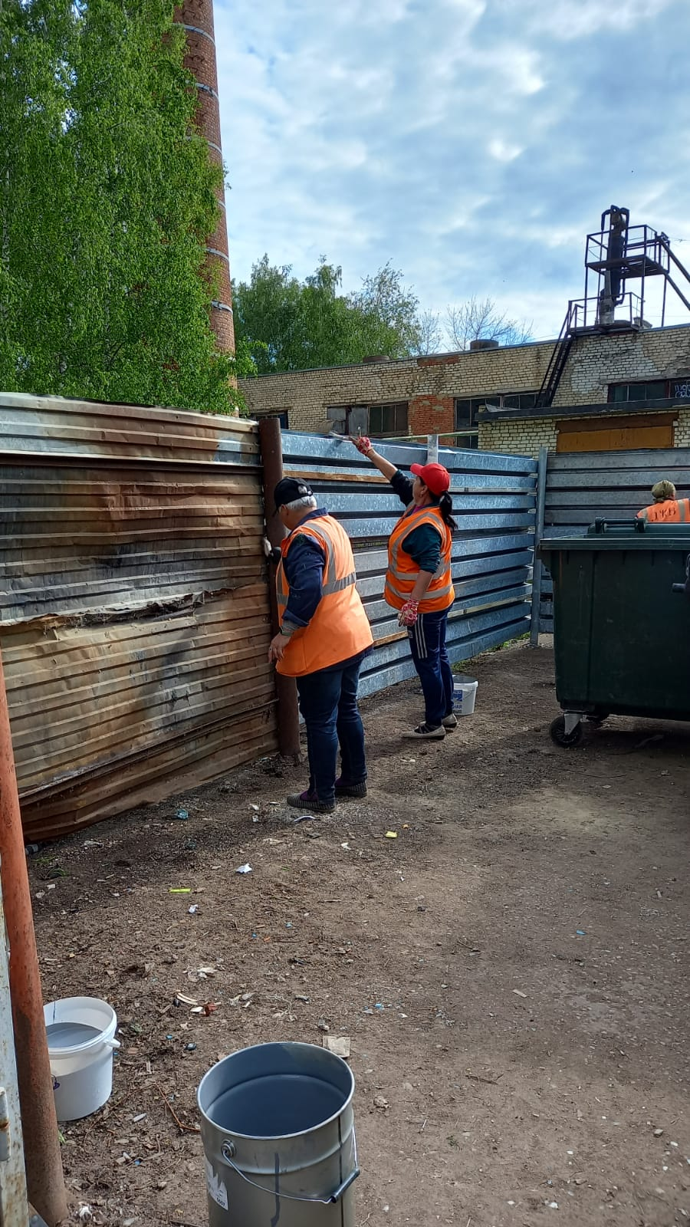

ул. Б. Горшкова 5а покраска ограждений

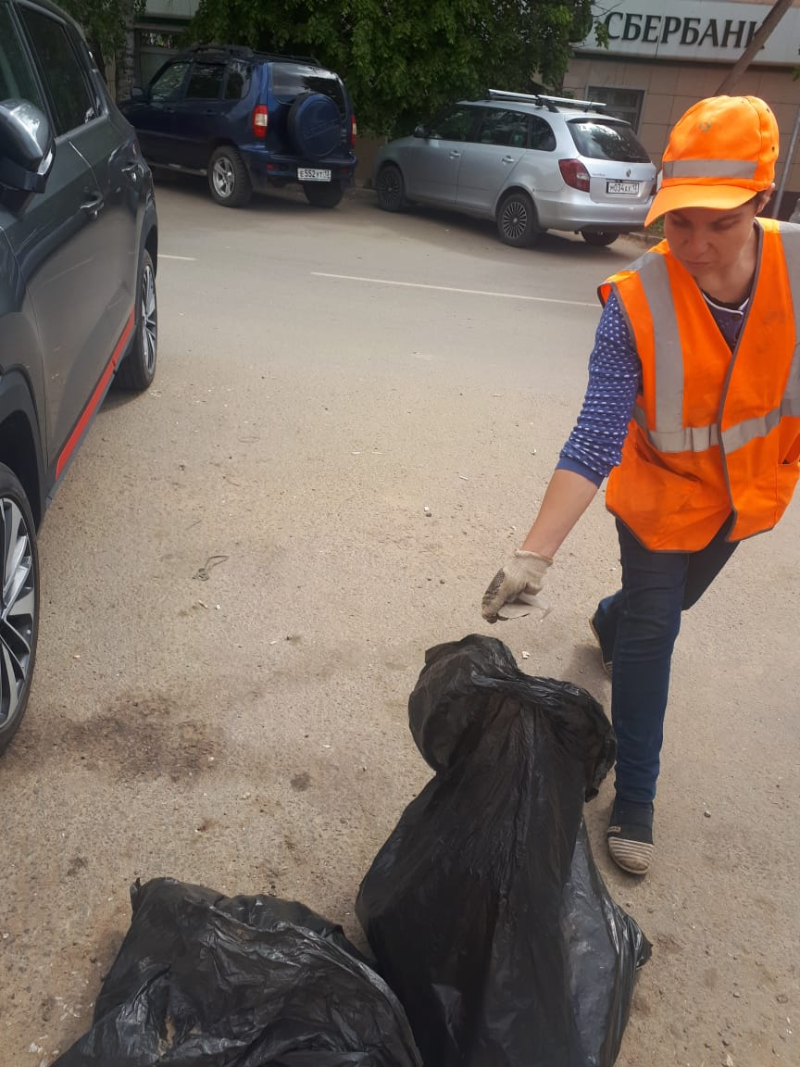

Сбор мусора

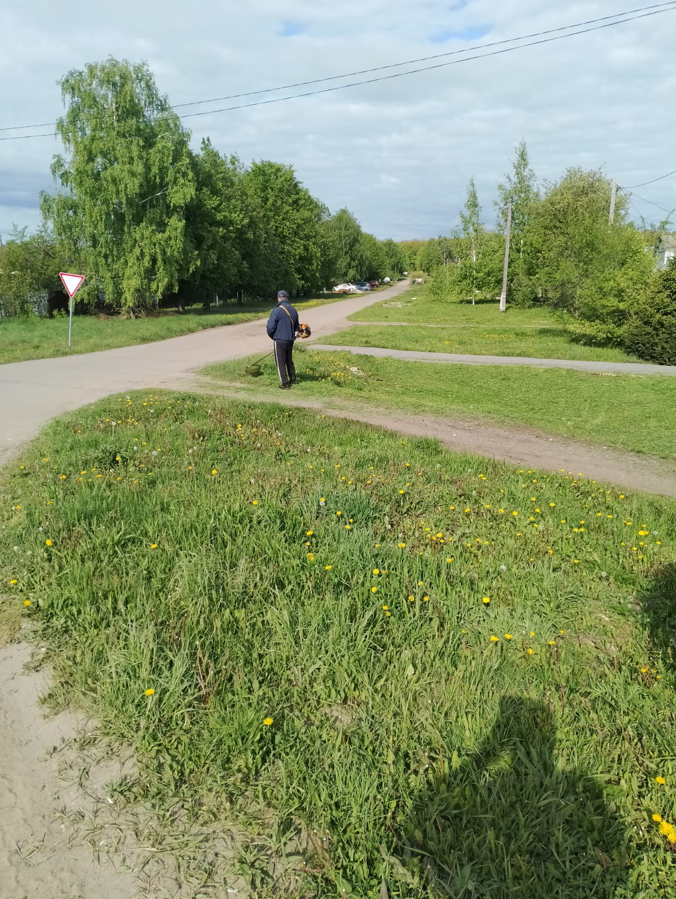

Покос травы по ул. Карла Маркса